รายงานผลการดำเนินการจัดการความเสี่ยงต่อการทุจริต ประจำปีงบประมาณ 2569
ของ งานอํานวยการ สถานีตำรวจนครบาลทุ่งมหาเมฆ

บทนำ
ตามข้อสั่งการ ผกก.สน.ทุ่งมหาเมฆ ลงวันที่ 5 มกราคม 2569 ให้จัดทำแบบการดำเนินการเพื่อจัดการ ความเสี่ยงต่อการทุจริต และได้กำหนดมาตรการควบคุมความเสี่ยงต่อการทุจริต แยกตามสายงาน โดยฝ่าย อำนวยการ มีรายงาน ผลการดำเนินการเพื่อจัดการความเสี่ยงต่อการทุจริต ดังนี้
- การบันทึกรายการบัญชีไม่ครบถ้วน ไม่เป็นปัจจุบันเจ้าหน้าที่ไม่มีความรู้ความสามารถในการปฏิบัติงาน
- เกิดต่อการทุจริตในการรับและเบิกจ่ายเงิน
- เจ้าหน้าที่ละเลยไม่ปฏิบัติตามกฎระเบียบและข้อบังคับที่กำหนดโดย พิจารณาโอกาสที่จะเกิด(Likelihood) พิจารณาความเป็นไปได้ที่จะเกิดเหตุการณ์ความเสี่ยงและผลกระทบ (Impact) การวัดความรุนแรงของความเสียหายที่จะ เกิดขึ้นจากความเสี่ยงนั้น อยู่ในระดับความเสี่ยงต่อการทุจริต สีส้ม (สูง20คะแนน) เห็นควรกำหนดมาตรการควบคุมความ เสี่ยงต่อการทุจริตเพื่อป้องกันความเสียหายดัง

การดำเนินการจัดการความเสี่ยงต่อการทุจริต
1.จัดทำทะเบียนคุมจ่ายเงินและสอบ การปฏิบัติงานของเจ้าหน้าที่ตามลำดับชั้น
2.จัดให้มีการฝึกอบรม ให้ความรู้และกำชับให้ผู้มีหน้าที่รับผิดชอบศึกษาคู่มือการปฏิบัติงาน
​ 3.จัดให้มีการตรวจสอบเป็นประจำอย่างสม่ำเสมอและจัดให้มีการกำหนดจริยธรรมจรรยาบรรณ ของหน่วยงานให้ทุกฝ่ายถือปฏิบัติ
4.แบ่งแยกหน้าที่ความรับผิดชอบระหว่างการรับเงินและการบันทึกบัญชีให้ชัดเจน
5.จัดให้มีผู้รับผิดชอบกำกับดูแลการปฏิบัติงานด้านการเงินให้เป็นไปตามระเบียบและข้อบังคับที่กำหนด กรณีที่จำเป็น อาจกำหนดหลักเกณฑ์หรือวิธีปฏิบัติโดยเฉพาะสำหรับให้เจ้าหน้าที่ถือปฏิบัติเป็นมาตรฐานเดียวกัน การดำเนินการหากพบ มูลเหตุการทุจริตเมื่อมีการร้องเรียน ผู้ใต้บังคับบัญชารายงาน หรือพบเห็นเหตุทุจริต ให้ผู้กำกับ การสถานีตำรวจนครบาลทุ่งมหาเมฆ จัดตั้งคณะกรรมการสอบสวนประกอบด้วยข้าราชการตำรวจ ระดับสัญญาบัตร ขึ้นไปในสายงานอื่นที่ไม่ใช่งาน อํานวยการจำนวน 3 คน โดยให้ผู้ปฏิบัติงานหรือ รับผิดชอบ กระบวนงาน หรือโครงการ ( RISK OWNER) ทำรายงานชี้แจง ข้อเท็จจริง ต่อคณะกรรมการสอบสวน และให้ คณะกรรมการ ดำเนินการสอบสวนให้เสร็จสิ้นภายใน 30 วัน และรายงานให้ผู้ กำกับการฯทราบ เพื่อพิจารณา สั่งการต่อไป
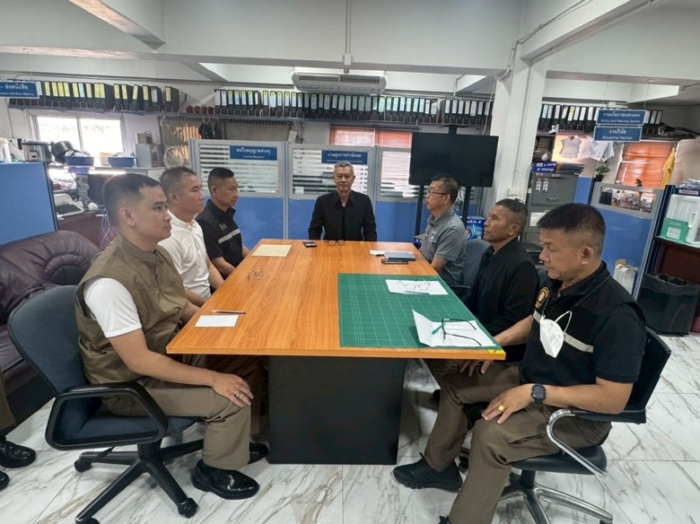

พ.ต.ต.อภิษิต วัฒนานุสิทธิ์ สว.ธร.สน.ทุ่งมหาเมฆ ได้มีการอบรม กำชับ การ ปฏิบัติหน้าที่ การเงิน และเจ้าหน้าที่ พัสดุ ที่เกี่ยวข้องกับการเบิกจ่ายเงินสวัสดิการการเบิกจ่ายเงินงบประมาณ และเงินนอก งบประมาณการขออนุญาต ต่ออายุใบสำคัญ ประจำตัวคนต่างด้าวฯ การจัดซื้อจัดจ้าง และการเบิกจ่ายพัสดุ ไม่ให้ทุจริต โดย ไม่ให้มีการหา ช่องทางเพื่อประโยชน์ แก่ตนเอง หรือเอื้อประโยชน์ต่อพวกพ้อง ปฏิบัติตามประกาศนโยบายต่อต้านการรับสินบน (Anti-Bribery Policy) และการไม่รับ ทรัพย์สินประโยชน์อื่นใด (No Gift Policy) จากการปฏิบัติหน้าที่

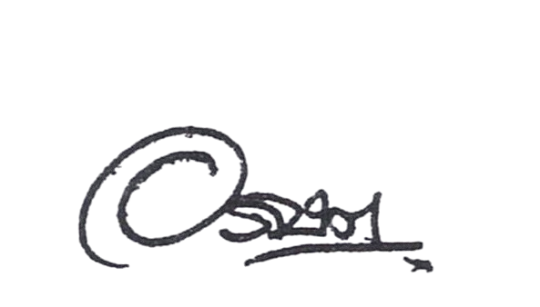
ตรวจแล้วถูกต้อง

พ.ต.ท.
( อภิษิต วัฒนานุสิทธิ์)
สว.ธร.สน.ทุ่งมหาเมฆ

รายงานผลการดำเนินการจัดการความเสี่ยงต่อการทุจริต ประจำปีงบประมาณ 2569
ของ งานป้องกันปราบปราม สถานีตำรวจนครบาลทุ่งมหาเมฆ

บทนำ
ตามข้อสั่งการ ผกก.สน.ทุ่งมหาเมฆ ลงวันที่ 5 มกราคม 2569 ให้จัดทำแบบการดำเนินการเพื่อจัดการ ความเสี่ยงต่อการทุจริต แต่ละสายงาน นั้น ฝ่ายป้องกันปราบปราม จัดทำประเมินความเสี่ยงต่อการทุจริต ในขั้นตอน การบริหารงานสายตรวจ โดยมีประเด็นความเสี่ยงต่อการทุจริต( Fraud Risk )ดังนี้
1.เจ้าหน้าที่ตำรวจไม่ปฏิบัติตามระเบียบและคำสั่งผู้บังคับบัญชาที่มอบหมาย
2.เจ้าหน้าที่ตำรวจขาดจิตสํานึกความรับผิดชอบและขาดจริยธรรม
3.เจ้าหน้าที่ผู้ปฏิบัติ ไม่ให้ความสำคัญกับการแลกเปลี่ยนข่าวสารไม่มีการนําเทคโนโลยีที่ทันสมัยมาจัด ระบบการควบคุมข้อมูล
4.ขาดความรู้ร่วมมือจากประชาชนในการให้ข้อมูลข่าวสารในการป้องกันอาชญากรรม
5.เจ้าหน้าที่ขาดความรู้ความสามารถและขาดทักษะในการปฏิบัติงาน ขาดการจัดการความรู้ที่เกี่ยวข้อง กับการ ปฏิบัติงาน
6.เครื่องมือเครื่องใช้มีจำกัด เช่น รถยนต์ น้ำมัน วิทยุสื่อสาร
7.การวางแผนที่ไม่รัดกุม ทำให้ไม่บรรลุในทางปฏิบัติ
8.ผู้บังคับบัญชาไม่ให้ความสำคัญกับงานป้องกันปราบปรามการพิจารณาความดีความชอบไม่นํา ผลงานด้านการ ป้องกันมาร่วมกัน ทำให้ขาดความกระตือรือร้นในการปฏิบัติงานโดย พิจารณาโอกาสที่จะเกิด (Likelihood) พิจารณาความ เป็นไปได้ที่จะเกิดเหตุการณ์ความเสี่ยงและผลกระทบ (Impact) การวัดความรุนแรง ของความเสียหายที่จะเกิดขึ้นจากความ เสี่ยงนั้น อยู่ในระดับความเสี่ยงการทูจริต สีชมพู (ปานกลาง 16คะแนน) เห็นควรกำหนดมาตรการควบคุมความเสี่ยงต่อการรับ สินบนเพื่อป้องกันความเสียหายดังนี้

การดำเนินการจัดการความเสี่ยงต่อการทุจริต

1.ปรับปรุงพัฒนาระบบสายตรวจให้เหมาะสมกับสภาพและสถานการณ์พื้นที่
2.เสริมสร้างจิตสํานึกให้กับผู้ปฏิบัติงานให้มีความรับผิดชอบซื่อสัตย์สุจริตมีคุณธรรมและจริยธรรม ของผู้ปฏิบัติงาน
3.นําเทคโนโลยีสมัยใหม่มาใช้ในการจัดเก็บข้อมูล และมาใช้ในการติดต่อสื่อสารทั้งในสถานีและหน่วยงาน อื่นที่เกี่ยวข้อง
4.ประชาสัมพันธ์เผยแพร่ความรู้และขอความร่วมมือกับประชาชนในการแจ้งข้อมูลข่าวสาร
5.ซักซ้อมแผนเผชิญเหตุให้สายตรวจออกเยี่ยมเยียนประชาชนโดยเฉพาะอย่างยิ่งผู้เสียหายในคดีต่าง ๆ จัดให้มีการ ประชุมชี้แจงการปฏิบัติงาน ฝึกฝน เพิ่มทักษะเพื่อให้มีความพร้อมในการปฏิบัติงาน
6.ระดมกำลั่งในการป้องกันปราบปรามอาชญากรรมต่าง ๆ รวมทั้งการรักษาความสงบให้กับประชาชน
7.จัดสวัสดิการให้ข้าราชการตำรวจเพื่อเป็นขวัญและกำลังใจ ลดภาระการใช้จ่าย

การดำเนินการหากพบมูลเหตุทุจริต
เมื่อมีการร้องเรียน ผู้ใต้บังคับบัญชารายงาน หรือพบเห็นเหตุทุจริต ให้ผู้กำกับการสถานีตำรวจนครบาล ทุ่งมหาเมฆ จัดตั้งคณะกรรมการสอบสวนประกอบด้วยข้าราชการตำรวจระดับ สัญญาบัตรขึ้นไป ในสายงานอื่น ที่ไม่ใช่งานป้องกันปราบปราม จำนวน 3 คน โดยให้ผู้ปฏิบัติงานหรือรับผิดชอบ กระบวนงานหรือโครงการ

(RISK OWNER) ทำรายงานชี้แจงข้อเท็จจริง ต่อ คณะกรรมการสอบสวน และให้คณะกรรมการ ดำเนินการสอบสวน
ให้เสร็จสิ้น ภายใน 30 วันและรายงานให้ ผู้กำกับการฯ ทราบ เพื่อพิจารณาสั่งการต่อไป

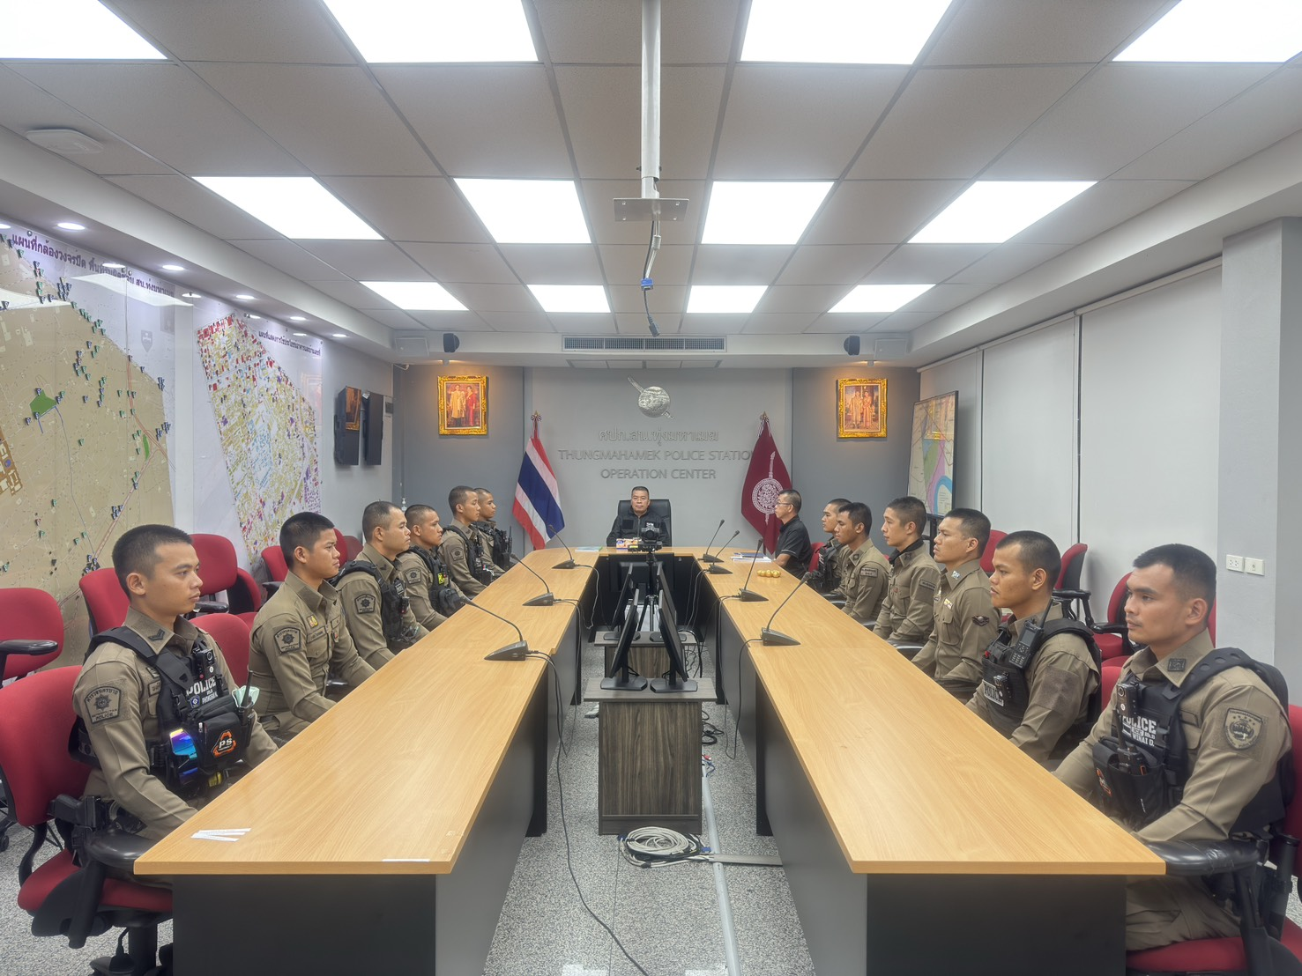

พ.ต.อ.พนม เชื้อทอง ผกก.สน.ทุ่งมหาเมฆ อบรมปล่อยแถว สายตรวจ ก่อนออกปฏิบัติหน้าที่ มีการอบรม กำชับ การปฏิบัติงานของ เจ้าหน้าที่ ตำรวจ สายตรวจ ให้ ปฏิบัติตามกฎหมาย อย่างเคร่งครัด ไม่ใช้ตําแหน่ง อํานาจหรือหน้าที่ เรียกรับ ทรัพย์สินหรือ ประโยชน์อื่นใด เพื่อช่วยเหลือ ผู้กระทำผิดทุก กรณี ปฏิบัติตามประกาศ นโยบายต่อต้านการทุรับสินบน (Anti-Bribery Policy) และการไม่รับทรัพย์สิน ประโยชน์อื่นใด (No Gift Policy) จากการปฏิบัติหน้าที่

ตรวจแล้วถูกต้อง

พ.ต.ท.
( วิฑูรย์ วงศ์สกุลหล่อ )
รอง ผกก.ป.สน.ทุ่งมหาเมฆ

รายงานผลการดำเนินการจัดการความเสี่ยงต่อการทุจริต ประจำปีงบประมาณ 2569
ของ งานจราจร สถานีตำรวจนครบาลทุ่งมหาเมฆ

บทนำ
ตามข้อสั่งการ ผกก.สน.ทุ่งมหาเมฆ ลงวันที่ 5 มกราคม 2569 ให้จัดทำแบบการดำเนินการเพื่อ จัดการความเสี่ยง ต่อการทุจริต แต่ละสายงานนั้น ฝ่ายงานจราจร จัดทำประเมินความเสี่ยงต่อการทุจริต ในขั้นตอนการปฏิบัติการจัดการ จราจรโดยมีประเด็นความเสี่ยงต่อการทุจริต ( Fraud Risk )ดังนี้
1.ขาดแนวปฏิบัติที่ชัดจนและเป็นระบบในการแก้ไขปัญหาจราจรการแก้ไขปัญหา การสั่งการ จราจรไม่เป็นระบบใน ภาพรวมของการควบคุมการจราจร
2.ขาดการรวบรวมข้อมูลสถิติที่เกิดจากปัญหาการจราจรเพื่อนําไปใช้ในการแก้ไขปัญหา
3.จำนวนอัตราเจ้าหน้าที่ไม่เพียงพอกับสภาพการจราจร
4.ผู้ปฏิบัติขาดจิต สํานึกจริยธรรมและคุณธรรม
5.ขาดการฝึกอบรมในเรื่องกฎหมายกฎระเบียบข้อบังคับเท่าที่ควร
6.ประชาชนบางส่วนมีการฝ่าฝืนกฎหมายจราจร
7.เจ้าหน้าที่ไม่มีความเสมอภาคในการบังคับใช้กฎหมายจราจร
8.ผู้ปฏิบัติหน้าที่ตำรวจจราจรไม่มี ความรู้ในด้านประชาสัมพันธ์ รณรงค์แสวงหาความร่วมมือสร้าง ความเข้าใจเพื่อให้ เกิดวินัยจราจรในการเคารพกฎหมายและลดอุบัติเหตุ โดยพิจารณาโอกาสที่จะเกิด (Likelihood) พิจารณาความเป็นไปได้ที่จะ เกิดเหตุการณ์ความเสี่ยงและผลกระทบ (Impact) การวัดความรุนแรงของ ความเสียหายที่จะเกิดขึ้นจากความเสี่ยงนั้น อยู่ใน ระดับความเสี่ยงต่อการทุจริต สีส้ม (สูง20คะ! แนน) เห็นควร กำหนดมาตรการควบคุมความเสี่ยงต่อการทุจริตเพื่อ ป้องกันความเสียหายดังนี้

การดำเนินการจัดการความเสี่ยงต่อการทุจริต
1.กำหนดแนวทางการปฏิบัติที่ชัดเจนและเป็นระบบในการแก้ไขปัญหา จัดตั้งศูนย์ควบคุมการจราจรโดยนําเทคโนโลยี สมัยใหม่มาใช้บังคับและควบคุมการจราจรให้เลือดไหลได้โดยไม่ติดขัด
2.รณรงค์ประชาสัมพันธ์ให้ความรู้เพื่อสร้างเสริมวินัยจราจรแก่ประชาชนแสวงหาความร่วมมือในการ แก้ไขปัญหาจราจรจากประชาชนตลอดจนการบังคับใช้กฎหมาย
3.จัดให้มีการอบรมความรู้เรื่องกฎหมายจราจรอย่างต่อเนื่อง
4.ปลูกจิตสํานึกให้เจ้าหน้าที่ผู้ปฏิบัติมีจิตสํานึกจริยธรรมและคุณธรรมในการปฏิบัติหน้าที่
5.จัดทำแผ่นป้ายโฆษณาแผ่นปลิ่วแผ่นพับเกี่ยวกับสถิติข้อมูลต่างๆเกี่ยวกับอุบัติเหตุการจราจร เพื่อทุกคนจะได้ช่วย ป้องกันจัดหาจำนวนเครื่องมือเครื่องใช้ให้เพียงพอต่อการปฏิบัติงาน
6.จัดหาคู่มือการปฏิบัติงานของเจ้าหน้าที่ตำรวจจราจรรณรงค์ประชาสัมพันธ์ให้ประชาชน ร่วมมือปฏิบัติตามกฎ จราจรช่วยป้องกันและแก้ไขอุบัติเหตุฝึกอบรมอาสาจราจรเพื่อช่วยเหลือการปฏิบัติงานของตำรวจจราจร

การดำเนินการหากพบ มูลเหตุทุจริต
เมื่อมีการร้องเรียน ผู้ใต้บังคับบัญชารายงาน หรือพบเห็นเหตุทุจริต ให้ผู้กำกับการสถานีตำรวจนครบาลทุ่งมหาเมฆ จัดตั้งคณะกรรมการสอบสวนประกอบด้วยข้าราชการตำรวจ

ระดับสัญญาบัตรขึ้นไปในสายงานอื่นที่ไม่ใช่งานจราจร จำนวน 3 คน โดยให้ผู้ปฏิบัติงานหรือรับผิดชอบกระบวน งานหรือโครงการ(RISK OWNER) ทำรายงานชี้แจงข้อเท็จจริง ต่อ คณะกรรมการสอบสวนและให้คณะกรรมการ ดำเนินการสอบสวนให้เสร็จสิ้น ภายใน 30 วัน และรายงานให้ผู้กำกับการฯ ทราบ เพื่อพิจารณาสั่งการต่อไป

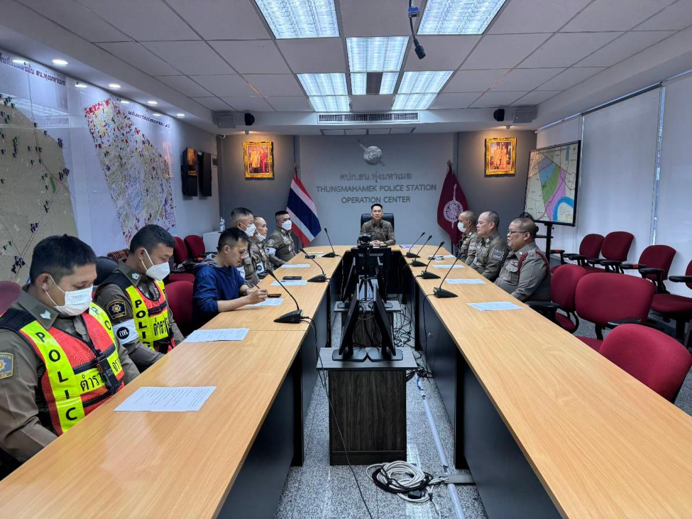

พ.ต.ท.วิษณุเทพ สังข์กาจ รอง ผกก.จร.สน.ทุ่งมหาเมฆ พร้อมด้วย พ.ต.ท.ประเสริฐ บัวแก้ว สว.จร.สน.ทุ่งมหาเมฆ อบรมปล่อยแถว สายตรวจ ก่อนออกปฏิบัติหน้าที่ มีการ อบรม กำชับ การปฏิบัติงานของ เจ้าหน้าที่ ตำรวจ จราจร ให้ปฏิบัติ ตามกฎหมาย อย่างเคร่งครัด ไม่ให้เรียกรับ ทรัพย์สินหรือ ประโยชน์อื่นใด เพื่อช่วยเหลือผู้กระทำผิดทุกกรณี ปฏิบัติตาม ประกาศนโยบายต่อต้านการรับสินบน (Anti-Bribery Policy) และการไม่รับทรัพย์สินประโยชน์อื่นใด (No Gift Policy) จาก การปฏิบัติหน้าที่

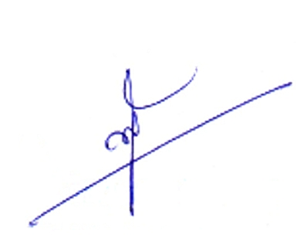
ตรวจแล้วถูกต้อง
พ.ต.ท.
( วิษณุเทพ สังข์กาจ )
รอง ผกก.จร.สน.ทุ่งมหาเมฆ

รายงานผลการดำเนินการจัดการความเสี่ยงต่อการทุจริต ประจำปีงบประมาณ 2569
ของ งานสืบสวน สถานีตำรวจนครบาลทุ่งมหาเมฆ

บทนำ
ตามข้อสั่งการ ผกก.สน.ทุ่งมหาเมฆ ลงวันที่ 5 มกราคม 2569 ให้จัดทำแบบการดำเนินการเพื่อจัดการ ความเสี่ยงต่อการทุจริต แต่ละสายงาน นั้นฝ่ายงานสืบสวน จัดทำประเมินความเสี่ยงต่อการทุจริต ในขั้นตอนการปฏิบัติการสืบสวน โดยมีประเด็นความเสี่ยงต่อการทุจริต ( Fraud Risk )ดังนี้
1.เจ้าหน้าที่ผู้ปฏิบัติงานบางนายยังขาดความรู้ ความชํานาญประสบการณ์และขาดทักษะด้านการสืบสวน หาข่าว จัดเก็บวัตถุพยาน
2.ขาดความร่วมมือจากประชาชนในการแจ้งเบาะแส
3.ขาดการจัดทำเอกสารให้เป็นระบบเป็นปัจจุบันมีประสิทธิภาพ สามารถนำมาใช้งานได้ทันที รวดเร็ว ตามที่ต้องการ และก่อให้เกิดประโยชน์ในการใช้งาน
4.เจ้าหน้าที่ปฏิบัติงานบางนายไม่ให้ความสำคัญในการสืบสวนหาข่าวและหลักฐาน ต่างๆในที่เกิดเหตุเท่าที่ควร
5.ขาดการประสานงานสืบสวนหาข่าวแลกเปลี่ยนข้อมูลที่เป็นประโยชน์กับหน่วยงานอื่น ๆเท่าที่ควร
6.เครื่องมือเครื่องใช้มีจำกัด เช่น วิทยุสื่อสาร อุปกรณ์ ในการ จัดเก็บวัตถุพยานรถยนต์น้ำมัน
7.ระบบฐานข้อมูลที่เกี่ยวข้อง เช่น บุคคล รถยนต์ อาวุธปืน ไม่เป็นปัจจุบันและครบถ้วนสมบูรณ์หลากหลาย โดยพิจารณาโอกาสที่จะเกิด (Likelihood) พิจารณาความเป็นไปได้ที่จะเกิดเหตุการณ์ความเสี่ยงและผลกระทบ (Impact) การวัด ความรุนแรงของความเสียหายที่จะเกิดขึ้นจากความเสี่ยงนั้น อยู่ในระดับความเสี่ยงต่อการทุจริต สีส้ม (สูง20คะแนน)เห็น ควรกำหนดมาตรการควบคุมความเสี่ยงต่อการทุจริตเพื่อป้องกันความเสียหายดังนี้

การดำเนินการจัดการความเสี่ยงต่อการทุจริต
1 จัดให้มีการอบรมเพิ่มความรู้และเทคนิคในการหาข้อมูลหลักฐานเพื่อจะได้นำมาใช้ในการสืบสวน หาตัวผู้กระทำผิด กฎหมาย
2 ประสานความร่วมมือกับประชาชนในการแจ้งเบาะแสของผู้กระทำความผิด
3 ร่วมกันกำหนดแนวทางและวางแผนปฏิบัติในการควบคุมการใช้ระบบสารสนเทศโดยจัดลำดับความสำคัญ ของข้อมูล ที่เป็นความลับ และข้อมูลที่สามารถเปิดเผยต่อบุคคลภายนอกได้
4 การปรับปรุงเก็บรวบรวมสถิติข้อมูลข่าวสารให้ถูกต้องครบถ้วนเป็นปัจจุบันให้สามารถใช้ประโยชน์ที่นำมา ใช้ในการ สืบสวนหาตัวผู้กระทำผิดกฎหมาย
5 เน้นการประสานงานร่วมกับหน่วยงานอื่น ๆ ในพื้นที่และพื้นที่ใกล้เคียง

การดำเนินการหากพบมูลเหตุทุจริต
เมื่อมีการร้องเรียน ผู้ใต้บังคับบัญชารายงาน หรือพบเห็นเหตุทุจริต ให้ผู้กำกับการสถานีตำรวจนครบาล ทุ่งมหาเมฆจัดตั้งคณะกรรมการสอบสวนประกอบด้วยข้าราชการตำรวจระดับสัญญาบัตรขึ้นไปในสายงานอื่นที่ไม่ใช่ งานสืบสวนจำนวน 3 คนโดยให้ผู้ปฏิบัติงานหรือรับผิด-ชอบกระบวนงานหรือโครงการ(RISK OWNER) ทำรายงาน ชี้แจงข้อเท็จจริง ต่อคณะกรรมการ สอบสวน และให้คณะกรรมการ ดำเนินการสอบสวนให้เสร็จสิ้น ภายใน 30 วัน และรายงานให้ผู้กำกับการฯ ทราบ เพื่อพิจารณา สั่งการต่อไป

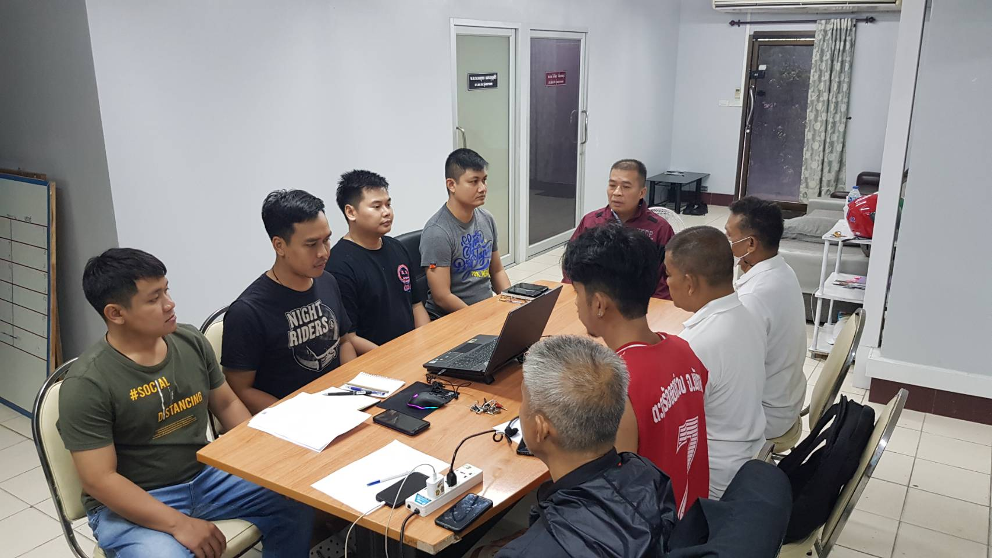

พ.ต.อ.พนม เชื้อทอง ผกก.สน.ทุ่งมหาเมฆ พร้อมด้วย พ.ต.ท.นาถนริศ รัตนบุรี รอง ผกก.สส.สน.ทุ่งมหาเมฆ อบรมปล่อยแถว สายตรวจ ก่อนออกปฏิบัติ หน้าที่ มีการ อบรม กำชับ การปฏิบัติงานของ เจ้าหน้าที่ตำรวจ ฝ่ายสืบสวน ให้ปฏิบัติตามกฎหมาย อย่างเคร่งครัด ไม่ให้เรียกรับ ทรัพย์สินหรือ ประโยชน์อื่นใด เพื่อช่วยเหลือ ผู้กระทำผิดทุกกรณี ปฏิบัติตามประกาศนโยบายต่อต้านการรับสินบน (Anti-Bribery Policy) และการไม่รับ ทรัพย์สินประโยชน์อื่นใด (No Gift Policy) จากการปฏิบัติหน้าที่


ตรวจแล้วถูกต้อง

พ.ต.ท.
(นาถนริศ รัตนบุรี )
รอง ผกก.สส.สน.ทุ่งมหาเมฆ

รายงานผลการดำเนินการจัดการความเสี่ยงต่อการทุจริต ประจำปีงบประมาณ 2569
ของ งานสอบสวน สถานีตำรวจนครบาลทุ่งมหาเมฆ

บทนำ
ตามข้อสั่งการ ผกก.สน.ทุ่งมหาเมฆ ลงวันที่ 5 มกราคม 2569 ให้จัดทำแบบการดำเนินการเพื่อจัดการ ความเสี่ยงต่อการทุจริต แต่ละสายงาน นั้นฝ่ายงานสอบสวนการสอบสวนและการพิสูจน์ความผิด ของผู้ต้องหาจัดทำ ประเมินความ เสี่ยงต่อการทุจริต ในขั้นตอนการปฏิบัติงานการเงิน การบัญชี โดยมีประเด็นความเสี่ยงต่อการทุจริต ( Fraud Risk )ดังนี้
1 พนักงานสอบสวนขาดความรู้ความชํานาญในการปฏิบัติงานขาดขวัญกำลังใจและความก้าวหน้าใน สายงานทำการ สอบสวน รวบรวมพยานหลักฐานไม่ทันตามเงื่อนเวลา
2 ผู้ใช้บริการยังไม่ทราบและเข้าใจขั้นตอนระยะเวลาการปฏิบัติ
3 พนักงานสอบสวนบางนาย ยังไม่มีความชํานาญในการสอบสวนคดีความผิดบางประเภท
4 การตรวจพิสูจน์ทางวิทยาศาสตร์ บางด้านต้องส่งหน่วยรับผิดชอบที่มีอยู่น้อย และพื้นที่อยู่ห่างไกล ส่งผลให้เกิด ความล่าช้า
5 พนักงานสอบสวนไม่มีความรู้ความเข้าใจเท่าที่ควรกับ บางคดีที่ซับซ้อนและผู้กระทำผิดใช้เทคนิค อุปกรณ์เทคโนโลยี ในการกระทำความผิด
6 ขาดเทคโนโลยีด้วยเครื่องมือที่ทันสมัยเพื่อใช้ในกระบวนการสอบสวนโดย พิจารณาโอกาสที่จะเกิด ( Likelihood) พิจารณาความเป็นไปได้ที่จะเกิดเหตุการณ์ความเสี่ยงและผลกระทบ(Impact) การวัดความรุนแรง ของความเสียหายที่จะเกิดขึ้น จากความเสี่ยงนั้น อยู่ในระดับความเสี่ยงต่อการทุจริต สีส้ม (สูง20คะแนน) เห็นควรกำหนดมาตรการควบคุมความเสี่ยงต่อ การทุจริตเพื่อป้องกันความเสียหายดังนี้

การดำเนินการจัดการความเสี่ยงต่อการทุจริต
1.ฝึกอบรมวิธีการจัดเก็บพยานหลักฐานโดยหลักนิติวิทยาศาสตร์เพิ่มเติม
2.กำชับให้พนักงานสอบสวนจัดทำสํานวนการสอบสวนให้แล้วเสร็จตาม คําสั่งตร. ที่ 960/2537
3.แจ้งพนักงานผู้ปฏิบัติรับทราบข้อบกพร่องที่เกิดขึ้นพร้อมจัดพนักงาน สอบสวนผู้มีความรู้ ความสามารถ หรือผู้มี ความรู้ความเชี่ยวชาญ ให้คำแนะนําพร้อมกำชับให้ปฏิบัติตามกฎหมายและระเบียบที่เกี่ยวข้อง อย่างเคร่งครัด
4.ประสานงานหน่วยงานที่ทำการพิสูจน์ทางวิทยาศาสตร์เกี่ยวกับระยะเวลาที่ต้องดำเนินการ

การดำเนินการหากพบมูลเหตุทุจริต
เมื่อมีการร้องเรียน ผู้ใต้บังคับบัญชารายงาน หรือพบเห็นเหตุทุจริต ให้ผู้กำกับการสถานีตำรวจนครบาล ทุ่งมหาเมฆ จัดตั้งคณะกรรมการสอบสวนประกอบด้วยข้าราชการตำรวจระดับสัญญาบัตรขึ้นไปในสายงานอื่นที่ ไม่ใช่งานสอบสวน จำนวน 3 คน โดยให้ผู้ปฏิบัติงานหรือ รับผิดชอบกระบวนงานหรือโครงการ(RISK OWNER) ทำรายงานชี้แจงข้อเท็จจริง ต่อ คณะกรรมการสอบสวนและให้คณะกรรมการ ดำเนินการสอบสวนให้เสร็จสิ้น ภายใน 30 วัน และรายงานให้ผู้กำกับการฯ ทราบ เพื่อพิจารณาสั่งการต่อไป

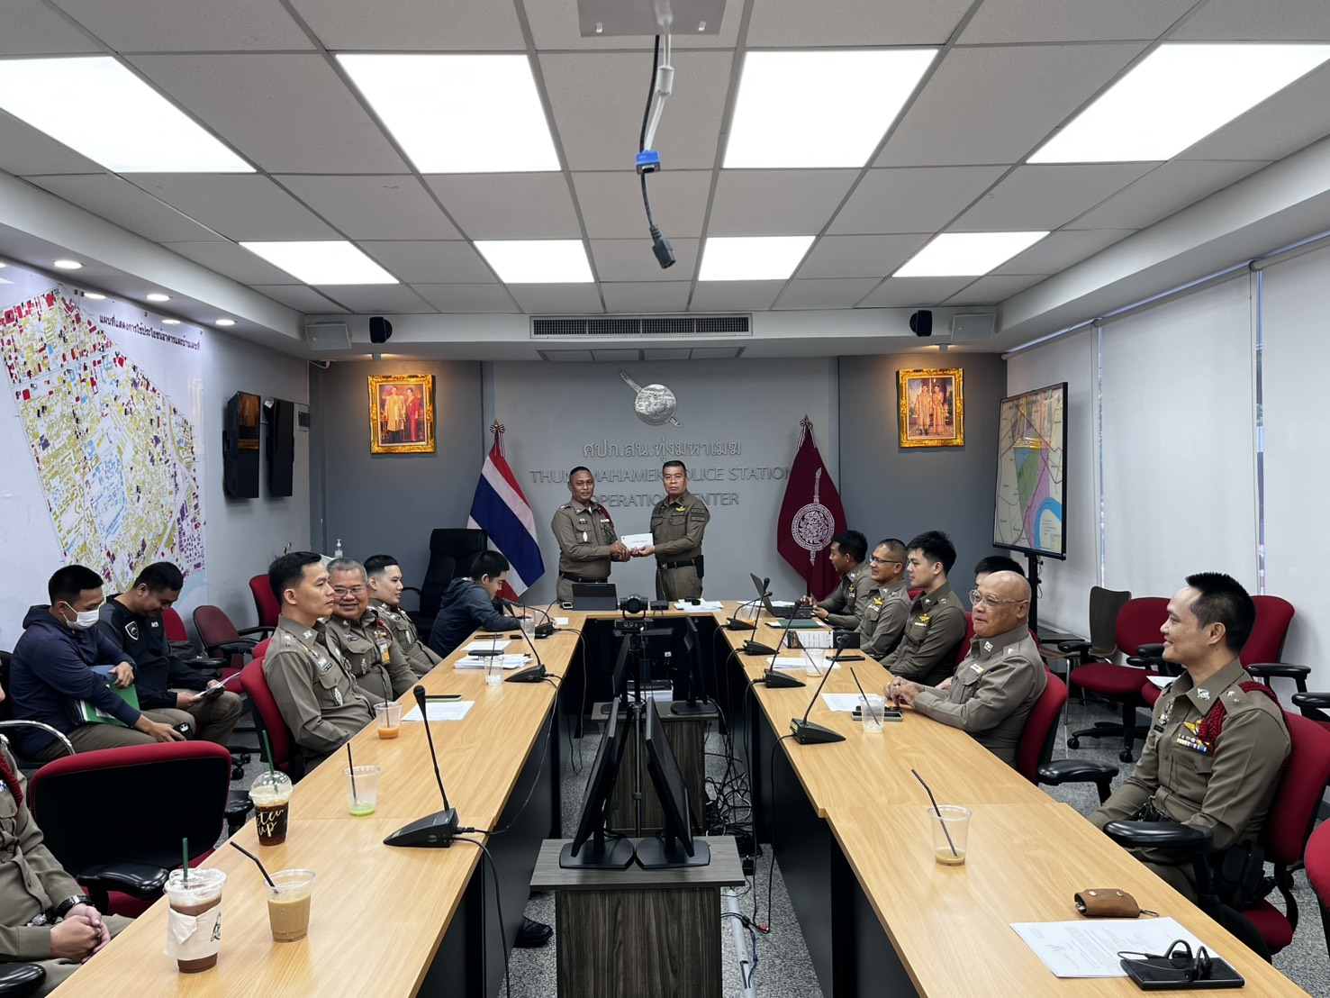

พ.ต.อ.พนม เชื้อทอง ผกก.สน.ทุ่งมหาเมฆ อบรม กำชับการปฏิบัติงาน ของเจ้าหน้าที่ตำรวจให้ ปฏิบัติ ตามกฎหมาย อย่างเคร่งครัด ไม่ให้เรียกรับทรัพย์สินหรือ ประโยชน์อื่นใดเพื่อช่วยเหลือ ผู้กระทำผิด และ กำชับเรื่องยื่น คำร้องขอ ปล่อยตัว ชั่วคราวต่อ พนักงาน สอบสวน กำชับนำเงินประกันตัวผู้ต้องหา ส่ง เจ้าหน้าที่การเงินตามวันที่ ทำการ ปล่อยตัวชั่วคราว ปฏิบัติตามประกาศนโยบายต่อต้านการรับสินบน (Anti-Bribery Policy) และการไม่รับทรัพย์สิน ประโยชน์ อื่นใด (No Gift Policy) จากการปฏิบัติหน้าที่


ตรวจแล้วถูกต้อง

พ.ต.ท.
( สุรพงศ์ ตั้วเจริญ )
รอง ผกก.(สอบสวน)หน.งาน.สน.ทุ่งมหาเมฆ


บันทึกข้อความ
ส่วนราชการ สน.ทุ่งมหาเมฆ โทร 0 2287 3004-6
ที่ ๐๐๑๕.(บก.น.5)6/- วันที่ 14 กรกฎาคม 2569
เรื่อง รายงานผลการดำเนินการตามแผนบริหารจัดการความเสี่ยง ประจำปีงบประมาณ พ.ศ.2569
เรียน ผกก.สน.ทุ่งมหาเมฆ

ตามที่ สน.ทุ่งมหาเมฆ ได้มีการจัดทำแผนบริหารจัดการความเสี่ยงต่อการทุจริต ประจำปีงบประมาณ พ.ศ.2569 โดยมีวัตถุประสงค์เพื่อใช้ในการเผยแพร่ สร้างความรู้ความเข้าใจ และความตระหนักเกี่ยวกับ ปัญหาต่อการรับ สินบน และการป้องกันปราบปรามต่อการทุจริต ปลูกจิตสำนึก ค่านิยม สุจริต และกำหนด กระบวนการในการกำกับให้มีการ ดำเนินงานที่มีความโปร่งใส เป็นธรรม ตามหลักธรรมาภิบาล ให้แก่ผู้มีส่วนได้ ส่วนเสีย ทั้งภายในหน่วยงาน และภายนอก ตลอดจน เพื่อใช้ในการขับเคลื่อนแผนยุทธศาสตร์ชาติ ว่าด้วย การป้องกัน และปราบปรามต่อการทุจริต ความละเอียดแจ้งแล้วนั้น
การปฏิบัติการต่อต้านต่อการทุจริตและประพฤติมิชอบประจำปีประมาณ พ.ศ.2569 ในตัวชี้วัดที่ 9.1
บัดนี้ งานอำนวยการ สน.ทุ่งมหาเมฆ ได้รวบรวมผลการวิเคราะห์และประเมินความเสี่ยงต่อการทุจริต และ ดำเนินงาน กำหนดมาตรการจัดการความเสี่ยงต่อการทุจริต เสร็จแล้ว รายละเอียดตามแบบรายงานที่แนบ
จึงเรียนมาเพื่อโปรดทราบและโปรดพิจารณาลงนามในแบบรายงานผลการดำเนินงานที่แนบท้ายรายงานนี้

พ.ต.ท.
( อภิษิต วัฒนานุสิทธิ์ )
สว.ธร.สน.ทุ่งมหาเมฆ

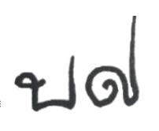
- กำชับหัวหน้างาน ทุกสายงาน ให้เข้มงวด กวดขัน สอดส่อง การปฏิบัติหน้าที่ของผู้ใต้บังคับบัญชา ให้เป็นไปตามกฎ ระเบียบ คำสั่ง กฎหมาย และนโยบายของ สน.ทุ่งมหาเมฆ เรื่อง นโยบาย การต่อต้านการทุจริต และไม่รับของขวัญ ของกำนัลทุกชนิด โดยเคร่งครัด

พ.ต.อ.
( พนม เชื้อทอง )
ผกก.สน.ทุ่งมหาเมฆ
15 ก.ค.69

แบบรายงานผลดำเนินงานการประเมินความเสี่ยงต่อการทุจริต สถานีตำรวจนครบาลทุ่งมหาเมฆ ประจำปีงบประมาณ พ.ศ.2569

ฝ่ายอำนวยการ
ประเด็นความเสี่ยงต่อการทุจริต | มาตรการควบคุมความเสี่ยงต่อการทุจริต | วิธีดำเนินการ | ผลการดำเนินงาน
1.มีการปกปิดข้อมูลเพื่อเอื้อ ประโยชน์แก่ผู้ประกอบการบางราย 2.กำหนดคุณลักษณะเฉพาะเพื่อ เอื้อประโยชน์แก่ผู้ประกอบการบาง ราย | 1.กำชับให้เจ้าหน้าที่ผู้รับผิดชอบให้ปฏิบัติตาม นโยบายต่อต้านการรับสินบน (Anti-Bribery Policy) และการไม่รับของขวัญของกำนัล หรือประโยชน์อื่นใด (No Gift Policy) จากการปฏิบัติหน้าที่  2.จัดให้มีการตรวจสอบกระบวนการจัดซื้อจัดจ้าง บนพื้นที่สาธารณะดำเนินการจัดซื้อจัดจ้างโดยถือ ปฏิบัติตามระเบียบฯ พัสดุ  3.มีช่องทางและระบบการจัดการเรื่องร้องเรียน จากประชาชนที่พบเห็นการกระทำผิดของ เจ้าหน้าที่ | 1.เผยแพรประกาศจัดซื้อหรือจัดจ้าง บนเว็บไซต์  2.แสดงผลการดำเนินการจัดซื้อ จัดจ้างบนเว็บไซต์ของ หน่วยงาน | ตรวจสอบเรื่องร้องเรียน ไม่พบเรื่องร้องเรียนเกี่ยวกับ ต่อการทุจริตต่อหน้าที่ของเจ้าหน้าที่
ตรวจแล้วถูกต้อง

พ.ต.ท. พ.ต.อ.
( อภิษิต วัฒนานุสิทธิ์ ) ( พนม เชื้อทอง )
สว.ธร.สน.ทุ่งมหาเมฆ ผกก สน.ทุ่งมหาเมฆ
15 ก.ค.2569 15 ก.ค.2569

บันทึกข้อความ
ส่วนราชการ สน.ทุ่งมหาเมฆ โทร 0 2287 3004-6
ที่ ๐๐๑๕.(บก.น.5)6/- วันที่ 14 กรกฎาคม 2569
เรื่อง รายงานผลการดำเนินการตามแผนบริหารจัดการความเสี่ยง ประจำปีงบประมาณ พ.ศ.2569
เรียน ผกก.สน.ทุ่งมหาเมฆ

ตามที่ สน.ทุ่งมหาเมฆ ได้มีการจัดทำแผนบริหารจัดการความเสี่ยงต่อการทุจริต ประจำปีงบประมาณ พ.ศ.2569 โดยมีวัตถุประสงค์เพื่อใช้ในการเผยแพร่ สร้างความรู้ความเข้าใจ และความตระหนักเกี่ยวกับ ปัญหาต่อการรับ สินบน และการป้องกันปราบปรามต่อการทุจริต ปลูกจิตสำนึก ค่านิยม สุจริต และกำหนด กระบวนการในการกำกับให้มีการ ดำเนินงานที่มีความโปร่งใส เป็นธรรม ตามหลักธรรมาภิบาล ให้แก่ผู้มีส่วนได้ ส่วนเสีย ทั้งภายในหน่วยงาน และภายนอก ตลอดจน เพื่อใช้ในการขับเคลื่อนแผนยุทธศาสตร์ชาติ ว่าด้วย การป้องกัน และปราบปรามต่อการทุจริต ความละเอียดแจ้งแล้วนั้น
การปฏิบัติการต่อต้านต่อการทุจริตและประพฤติมิชอบประจำปีประมาณ พ.ศ.2569 ในตัวชี้วัดที่ 9.1
บัดนี้ งานป้องกันปราบปราม สน.ทุ่งมหาเมฆ ได้รวบรวมผลการวิเคราะห์และประเมินความเสี่ยงต่อการทุจริต และ ดำเนินงานกำหนดมาตรการจัดการความเสี่ยงต่อการทุจริต เสร็จแล้ว รายละเอียดตามแบบรายงานที่แนบ
จึงเรียนมาเพื่อโปรดทราบและโปรดพิจารณาลงนามในแบบรายงานผลการดำเนินงานที่แนบท้ายรายงานนี้

พ.ต.ท.
( วิทูรย์ วงศ์สกุลหล่อ )
รอง ผกก.ป.สน.ทุ่งมหาเมฆ

- กำชับหัวหน้างาน ทุกสายงาน ให้เข้มงวด กวดขัน สอดส่อง การปฏิบัติหน้าที่ของผู้ใต้บังคับบัญชาให้เป็น ไปตามกฎ ระเบียบ คำสั่ง กฎหมาย และนโยบายของ สน.ทุ่งมหาเมฆ เรื่อง นโยบายการต่อต้านการทุจริต และไม่รับของขวัญ ของกำนัลทุกชนิด โดยเคร่งครัด

พ.ต.อ.
( พนม เชื้อทอง )
ผกก.สน.ทุ่งมหาเมฆ
15 ก.ค.69

แบบรายงานผลดำเนินงานการประเมินความเสี่ยงต่อการทุจริต สถานีตำรวจนครบาลทุ่งมหาเมฆ ประจำปีงบประมาณ พ.ศ.2569
ฝ่ายป้องกันปราบปราม
ประเด็นความเสี่ยงต่อการทุจริต | มาตรการควบคุมความเสี่ยงต่อการทุจริต | วิธีดำเนินการ | ผลการดำเนินงาน
ตรวจสอบการแจ้งเบาะแสการ  ลักลอบเล่นการพนัน  - มีการเรียกรับผลประโยชนเพื่อ แลกกับการไม่จับกุมดำเนินคดี  - รายงานผลการตรวจสอบเท็จ | ชี้แจงนโยบายต่อต้านการรับสินบน (Anti-Bribery Policy) และ การไม่รับของขวัญของกำนัล หรือประโยชน์อื่นใด (No Gift Policy) จากการปฏิบัติหน้าที่กำกับติดตามการปฏิบัติของเจ้าหน้าที่ให้ปฏิบัติตามกฎหมายอย่าง เคร่งครัด ไม่ให้เรียกรับ ผลประโยชน์เพื่อช่วยเหลือผู้กระทำผิด  กำหนดมาตรฐานการปฏิบัติของเจ้าหน้าที่ และประเมิน ผลการ ปฏิบัติทุกครั้งหลังเสร็จสิ้นภารกิจ นำเทคโนโลยี มาใช้ในการป้องกันต่อการทุจริตผู้บังคับบัญชาตาม คำสั่ง 1212/2537 ลง 1 ต.ค.37 สอดส่อง ดูแล การปฏิบัติ ผู้ใต้บังคับบัญชาในปกครองอย่างใกล้ชิดมีช่องทาง และ ระบบการจัดการเรื่องร้องเรียนจากประชาชนที่พบ เห็นการกระทำผิดของเจ้าหน้าที่ | 1.ผู้บังคับบัญชากำชับการปฏิบัติก่อนออก ปฏิบัติ หน้าที่อย่างสม่ำเสมอ  2.วางแนวทางปฏิบัติและประเมินผล และแจ้งให้ เจ้าหน้าที่ทุกคนรับทราบ 3.จัดสรรเทคโนโลยีสำหรับป้องกันต่อการ ทุจริต เช่น กล้องประจำตัวเจ้าหน้าที่ และแอปพลิเคชั่นตรวจสอบ ตำแหน่งของ เจ้าหน้าที่ ระหว่างการปฏิบัติภารกิจ | ตรวจสอบเรื่องร้องเรียน ไม่พบเรื่องร้องเรียนเกี่ยวกับ ต่อการทุจริตต่อหน้าที่ของเจ้าหน้าที่

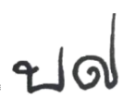
ตรวจแล้วถูกต้อง

พ.ต.ท. พ.ต.อ.
( วิทูรย์ วงศ์สกุลหล่อ ) ( พนม เชื้อทอง )
รอง ผกก.ป.สน.ทุ่งมหาเมฆ ผกก สน.ทุ่งมหาเมฆ
15 ก.ค.2569 15 ก.ค.2569

บันทึกข้อความ
ส่วนราชการ สน.ทุ่งมหาเมฆ โทร 0 2287 3004-6
ที่ ๐๐๑๕.(บก.น.5)6/- วันที่ 14 กรกฎาคม 2569
เรื่อง รายงานผลการดำเนินการตามแผนบริหารจัดการความเสี่ยง ประจำปีงบประมาณ พ.ศ.2569
เรียน ผกก.สน.ทุ่งมหาเมฆ

ตามที่ สน.ทุ่งมหาเมฆ ได้มีการจัดทำแผนบริหารจัดการความเสี่ยงต่อการทุจริต ประจำปีงบประมาณ พ.ศ.2569 โดยมีวัตถุประสงค์เพื่อใช้ในการเผยแพร่ สร้างความรู้ความเข้าใจ และความตระหนักเกี่ยวกับ ปัญหาต่อการรับ สินบน และการป้องกันปราบปรามต่อการทุจริต ปลูกจิตสำนึก ค่านิยม สุจริต และกำหนด กระบวนการในการกำกับให้มีการ ดำเนินงานที่มีความโปร่งใส เป็นธรรม ตามหลักธรรมาภิบาล ให้แก่ผู้มีส่วนได้ ส่วนเสีย ทั้งภายในหน่วยงาน และภายนอก ตลอดจน เพื่อใช้ในการขับเคลื่อนแผนยุทธศาสตร์ชาติ ว่าด้วย การป้องกัน และปราบปรามต่อการทุจริต ความละเอียดแจ้งแล้วนั้น
การปฏิบัติการต่อต้านต่อการทุจริตและประพฤติมิชอบประจำปีประมาณ พ.ศ.2569 ในตัวชี้วัดที่ 9.1
บัดนี้ งานจราจร สน.ทุ่งมหาเมฆ ได้รวบรวมผลการวิเคราะห์และประเมินความเสี่ยงต่อการทุจริต และ ดำเนินงานกำหนดมาตรการจัดการความเสี่ยงต่อการทุจริต เสร็จแล้ว รายละเอียดตามแบบรายงานที่แนบ
จึงเรียนมาเพื่อโปรดทราบและโปรดพิจารณาลงนามในแบบรายงานผลการดำเนินงานที่แนบท้ายรายงานนี้

พ.ต.ท.
( วิษณุเทพ สังข์กาจ)
รอง ผกก.จร.สน.ทุ่งมหาเมฆ

- กำชับหัวหน้างาน ทุกสายงาน ให้เข้มงวด กวดขัน สอดส่อง การปฏิบัติหน้าที่ของผู้ใต้บังคับบัญชา ให้เป็นไปตามกฎ ระเบียบ คำสั่ง กฎหมาย และนโยบายของ สน.ทุ่งมหาเมฆ เรื่อง นโยบายการต่อต้านการทุจริต และไม่รับของขวัญ ของกำนัลทุกชนิด โดยเคร่งครัด

พ.ต.อ.
( พนม เชื้อทอง )
ผกก.สน.ทุ่งมหาเมฆ
15 ก.ค.69

ฝ่ายจราจร
ประเด็นความเสี่ยงต่อการทุจริต | มาตรการควบคุมความเสี่ยงต่อการทุจริต | วิธีดำเนินการ | ผลการดำเนินงาน
- มีการเรียกรับผลประโยชนเพื่อ แลกกับการไม่จับกุมดำเนินคดี  - เปลี่ยนข้อหา ให้มีโทษปรับ น้อยลง | กำชับให้เจ้าหน้าที่ผู้รับผิดชอบให้ปฏิบัติตามนโยบายต่อต้านการรับสินบน (Anti-Bribery Policy) และการไม่รับของขวัญของกำนัล หรือประโยชน์อื่นใด (No Gift Policy) จากการปฏิบัติหน้าที่  กำหนดมาตรฐานการปฏิบัติของเจ้าหน้าที่ และประเมินผลการ ปฏิบัติทุกครั้งหลังเสร็จสิ้นภารกิจ  นำเทคโนโลยีมาใช้ในการป้องกันต่อการทุจริต  ตรวจสอบระบบใบสั่ง PTM กับต้นขั้วใบเสร็จรับเงิน ให้มีความ ถูกต้องตามระเบียบ  ตรวจหลักฐานการออกใบสั่งเจ้าหนักงานจราจร และใบเสร็จ ว่า ถูกต้องตรงกันหรือไม่  ผู้บังคับบัญชาตามคำสั่ง 1212/2537 ลง 1 ต.ค.37 สอดส่อง ดูแล การปฏิบัติผู้ใต้บังคับบัญชาในปกครองอย่างใกล้ชิด  มีช่องทางและระบบการจัดการเรื่องร้องเรียนจากประชาชนที่พบ เห็นการกระทำผิดของเจ้าหน้าที่ | 1.ผู้บังคับบัญชากำชับการปฏิบัติกอนออก ปฏิบัติ หน้าที่อย่างสม่ำเสมอ  วางแนวทางปฏิบัติและประเมินผล และแจ้งให้เจ้าหนาที่ทุกคนรับทราบ  2.จัดสรรเทคโนโลยีสำหรับป้องกันต่อการ ทุจริต เช่น กล้องประจำตัวเจ้าหน้าที่ และแอปพลิเคชั่นตรวจสอบ ตำแหน่งของเจ้าหน้าที่ระหว่างการปฏิบัติ ภารกิจตรวจสอบระบบใบสั่ง PTM กับต้นขั้วใบเสร็จรับเงิน มี ความถูกต้องตามระเบียบ  ตรวจหลักฐานการออกใบสั่งเจ้าหนักงานจราจร และ ใบเสร็จ ถูกต้องตรงกัน | ตรวจสอบเรื่องร้องเรียน ไม่พบเรื่องร้องเรียนเกี่ยว กับ ต่อการทุจริตต่อ หน้าที่ของเจ้าหน้าที่

ตรวจแล้วถูกต้อง

พ.ต.ท. พ.ต.อ.
( วิษณุเทพ สังข์กาจ ) ( พนม เชื้อทอง )
รอง ผกก.จร.สน.ทุ่งมหาเมฆ ผกก สน.ทุ่งมหาเมฆ
15 ก.ค.2569 15 ก.ค.2569

บันทึกข้อความ
ส่วนราชการ สน.ทุ่งมหาเมฆ โทร 0 2287 3004-6
ที่ ๐๐๑๕.(บก.น.5)6/- วันที่ 14 กรกฎาคม 2569
เรื่อง รายงานผลการดำเนินการตามแผนบริหารจัดการความเสี่ยง ประจำปีงบประมาณ พ.ศ.2569
เรียน ผกก.สน.ทุ่งมหาเมฆ

ตามที่ สน.ทุ่งมหาเมฆ ได้มีการจัดทำแผนบริหารจัดการความเสี่ยงต่อการทุจริต ประจำปีงบประมาณ พ.ศ.2569 โดยมีวัตถุประสงค์เพื่อใช้ในการเผยแพร่ สร้างความรู้ความเข้าใจ และความตระหนักเกี่ยวกับ ปัญหาต่อการรับ สินบน และการป้องกันปราบปรามต่อการทุจริต ปลูกจิตสำนึก ค่านิยม สุจริต และกำหนด กระบวนการในการกำกับให้มีการ ดำเนินงานที่มีความโปร่งใส เป็นธรรม ตามหลักธรรมาภิบาล ให้แก่ผู้มีส่วนได้ ส่วนเสีย ทั้งภายในหน่วยงาน และภายนอก ตลอดจน เพื่อใช้ในการขับเคลื่อนแผนยุทธศาสตร์ชาติ ว่าด้วย การป้องกัน และปราบปรามต่อการทุจริต ความละเอียดแจ้งแล้วนั้น
การปฏิบัติการต่อต้านต่อการทุจริตและประพฤติมิชอบประจำปีประมาณ พ.ศ.2569 ในตัวชี้วัดที่ 9.1
บัดนี้ งานสืบสวน สน.ทุ่งมหาเมฆ ได้รวบรวมผลการวิเคราะห์และประเมินความเสี่ยงต่อการทุจริต และ ดำเนินงานกำหนดมาตรการจัดการความเสี่ยงต่อการทุจริต เสร็จแล้ว รายละเอียดตามแบบรายงานที่แนบ
จึงเรียนมาเพื่อโปรดทราบและโปรดพิจารณาลงนามในแบบรายงานผลการดำเนินงานที่แนบท้ายรายงานนี้
พ.ต.ท.
( นาถนริศ รัตนบุรี )
รอง ผกก.สส.สน.ทุ่งมหาเมฆ

- กำชับหัวหน้างาน ทุกสายงาน ให้เข้มงวด กวดขัน สอดส่อง การปฏิบัติหน้าที่ของผู้ใต้บังคับบัญชาให้เป็น ไปตามกฎ ระเบียบ คำสั่ง กฎหมาย และนโยบายของ สน.ทุ่งมหาเมฆ เรื่อง นโยบายการต่อต้านการทุจริต และไม่รับของขวัญ ของกำนัลทุกชนิด โดยเคร่งครัด

พ.ต.อ.
( พนม เชื้อทอง )
ผกก.สน.ทุ่งมหาเมฆ
15 ก.ค.69

ฝ่ายสืบสวน
ประเด็นความเสี่ยงต่อการทุจริต | มาตรการควบคุมความเสี่ยงต่อการทุจริต | วิธีดำเนินการ | ผลการดำเนินงาน
- มีการเรียกรับผลประโยชนเพื่อ  แลกกับการไม่จับกุมดำเนิ | ชี้แจงนโยบายต่อต้านการรับสินบน (Anti-Bribery Policy) และ การไม่รับของขวัญของกำนัล หรือประโยชน์อื่นใด (No Gift Policy) จากการปฏิบัติหน้าที่  กำกับติดตามการปฏิบัติของเจ้าหน้าที่ ให้ปฏิบัติตามกฎหมายอย่าง เคร่งครัด ไม่ให้เรียกรับผลประโยชน์เพื่อช่วยเหลือผู้กระทำผิด  นำเทคโนโลยีมาใช้ในการป้องกันต่อการทุจริต  ผู้บังคับบัญชาตามคำสั่ง 1212/2537 ลง 1 ต.ค.37 สอดส่อง ดูแล การปฏิบัติผู้ใต้บังคับบัญชาในปกครองอย่าง ใกล้ชิด  มีช่องทางและระบบการจัดการเรื่องร้องเรียนจากประชาชนที่พบ เห็นการกระทำผิดของเจ้าหน้าที่ | 1.ผู้บังคับบัญชากำชับการปฏิบัติก่อนออก ปฏิบัติ หน้าที่อย่างสม่ำเสมอ  วางแนวทางปฏิบัติและประเมินผล และแจ้งให้ เจ้าหน้าที่ทุกคนรับทราบ  2.จัดสรรเทคโนโลยีสำหรับป้องกันต่อการ ทุจริต เช่น กล้องประจำตัวเจ้าหน้าที่ และแอปพลิเคชันตรวจสอบ ตำแหน่งของเจาหน้าที่ระหว่างการปฏิบัติ ภารกิจ | ตรวจสอบเรื่องร้องเรียน ไม่พบเรื่องร้องเรียนเกี่ยวกับ ต่อการทุจริตต่อหน้าที่ของเจ้าหน้าที่

ตรวจแล้วถูกต้อง
พ.ต.ท. พ.ต.อ.
( นาถนริศ รัตนบุรี ) ( พนม เชื้อทอง )
รอง ผกก.สส.สน.ทุ่งมหาเมฆ ผกก สน.ทุ่งมหาเมฆ
15 ก.ค.2569 15 ก.ค.2569

บันทึกข้อความ
ส่วนราชการ สน.ทุ่งมหาเมฆ โทร 0 2287 3004-6
ที่ ๐๐๑๕.(บก.น.5)6/- วันที่ 14 กรกฎาคม 2569
เรื่อง รายงานผลการดำเนินการตามแผนบริหารจัดการความเสี่ยง ประจำปีงบประมาณ พ.ศ.2569
เรียน ผกก.สน.ทุ่งมหาเมฆ

ตามที่ สน.ทุ่งมหาเมฆ ได้มีการจัดทำแผนบริหารจัดการความเสี่ยงต่อการทุจริต ประจำปีงบประมาณ พ.ศ.2569 โดยมีวัตถุประสงค์เพื่อใช้ในการเผยแพร่ สร้างความรู้ความเข้าใจ และความตระหนักเกี่ยวกับ ปัญหาต่อการรับ สินบน และการป้องกันปราบปรามต่อการทุจริต ปลูกจิตสำนึก ค่านิยม สุจริต และกำหนด กระบวนการในการกำกับให้มีการ ดำเนินงานที่มีความโปร่งใส เป็นธรรม ตามหลักธรรมาภิบาล ให้แก่ผู้มีส่วนได้ ส่วนเสีย ทั้งภายในหน่วยงาน และภายนอก ตลอดจน เพื่อใช้ในการขับเคลื่อนแผนยุทธศาสตร์ชาติ ว่าด้วย การป้องกัน และปราบปรามต่อการทุจริต ความละเอียดแจ้งแล้วนั้น
การปฏิบัติการต่อต้านต่อการทุจริตและประพฤติมิชอบประจำปีประมาณ พ.ศ.2569 ในตัวชี้วัดที่ 9.1
บัดนี้ งานสอบสวน สน.ทุ่งมหาเมฆ ได้รวบรวมผลการวิเคราะห์และประเมินความเสี่ยงต่อการทุจริต และ ดำเนินงานกำหนดมาตรการจัดการความเสี่ยงต่อการทุจริต เสร็จแล้ว รายละเอียดตามแบบรายงานที่แนบ
จึงเรียนมาเพื่อโปรดทราบและโปรดพิจารณาลงนามในแบบรายงานผลการดำเนินงานที่แนบท้ายรายงานนี้

พ.ต.ท.
( สุรพงศ์ ตั้วเจริญ )
รอง ผกก.สส.สน.ทุ่งมหาเมฆ

- กำชับหัวหน้างาน ทุกสายงาน ให้เข้มงวด กวดขัน สอดส่อง การปฏิบัติหน้าที่ของผู้ใต้บังคับบัญชาให้เป็น ไปตามกฎ ระเบียบ คำสั่ง กฎหมาย และนโยบายของ สน.ทุ่งมหาเมฆ เรื่อง นโยบายการต่อต้านการทุจริต และไม่รับของขวัญ ของกำนัลทุกชนิด โดยเคร่งครัด

พ.ต.อ.
( พนม เชื้อทอง )
ผกก.สน.ทุ่งมหาเมฆ
15 ก.ค.69

ฝ่ายสอบสวน
ประเด็นความเสี่ยงต่อการทุจริต | มาตรการควบคุมความเสี่ยงต่อการทุจริต | วิธีดำเนินการ | ผลการดำเนินงาน
1.การอำนวยความยุติธรรม  ในการสอบสวนประวิงเวลาในการสอบสวน  2.ไม่รวบรวมพยานหลักฐานที่  เกี่ยวข้องให้ครบถ้วน  3.ไม่สอบพยานที่เกี่ยวข้องให้ครบ ทุกปาก | 1.ชี้แจงนโยบายต่อต้านการรับสินบน (Anti-Bribery Policy) และการไม่รับของขวัญของกำนัล หรือประโยชน์อื่นใด (No Gift Policy) จากการปฏิบัติหน้าที่  2.หัวหน้าสถานี กำชับ ให้ พงส.ทำบันทึกรายละเอียดเกี่ยวกับคำร้อง ทุกข์ หรือคำกล่าวโทษลงในสาระบบการดำเนินคดีและลงประจำวัน เกี่ยวกับคดี และให้ทำการสอบสวนโดยไม่ชักช้า  3.หัวหน้าสถานี กำชับ ให้ พงส.กำชับให้ปฏิบัติตามประมวลกฎหมาย วิธีวิพิจารณาความอาญา ตามประมวลระเบียบการตำรวเกี่ยวกับคดี ลักษณะ 8 รวมทั้งระเบียบและคําสั่งสำนักงานตำรวจแห่งชาติที่เกี่ยว ข้อข้องการสอบสวน ให้บันทึกรายละเอียดการปฏิบัติการรวบรวม พยานหลักฐานให้ระบุการได้มาของพยานหลักฐาน และการดำเนิน การเกี่ยวกับพยานหลักฐานนั้น ๆ  4.กำชับให้แจ้งผลความหน้าการสอบสวนให้ผู้ร้องทุกข์ กล่าวโทษ ทราบตามกำหนดระยะเวลา  5.มีช่องทางและระบบการจัดการเรื่องร้องเรียนจากประชาชน ที่พบ เห็นการกระทำผิดของเจ้าหน้าที่ | 1.หัวหน้างานสอบสวน ตรวจสอบความคืบหน้าการดำเนินคดีตามระยะเวลาที่กำหนด  2.พงส.เจ้าของสำนวนการสอบสวน เสนอสำนวนการ สอบสวนให้ผู้กำกับการ หัวหน้าสถานีตรวจสอบความ คืบหน้าการดำเนินคดีตามระยะเวลาที่กำหนด  3.หัวหน้าสถานี ตรวจสอบหลักฐานการแจ้งผลความ หน้าการดำเนินให้กับผู้ร้องทุกข์ กล่าวโทษ ทุกคดี/ สำนวน ทุกระยะ 15 วัน และ 30 วัน | ตรวจสอบเรื่องร้องเรียน ไม่พบเรื่องร้องเรียนเกี่ยวกับ ต่อการทุจริตต่อหน้าที่ของ เจ้าหน้าที่

ตรวจแล้วถูกต้อง

พ.ต.ท. พ.ต.อ.
( สุรพงศ์ ตั้วเจริญ ) ( พนม เชื้อทอง )
รอง ผกก.(สอบสวน).สน.ทุ่งมหาเมฆ ผกก สน.ทุ่งมหาเมฆ
15 ก.ค.2569 15 ก.ค.2569

